Sådan bruger du en penisring
20. september 2020
369
Indhold
Hvis du nogensinde har besøgt en sexshop, enten fysisk eller på internettet, så har du med sikkerhed set en penisring. Det er et populært stykke sexlegetøj for både mænd og par, der gerne vil udforske sexlivets mange facetter.
Men hvordan bruger man egentlig en penisring? Hvilke typer penisringe findes der? Og hvad bør man ellers vide om en penisring?
Læs med her, hvor vi guider dig til, hvordan du bruger en penisring og meget andet, som er nyttigt for dig – og din partner.
Hvad er en penisring?
En penisring er, hvad navnet antyder, en ring, som sættes rundt om penis, nærmere bestemt penisroden. Mange mænd anvender en penisring, fordi den kan være med til at gøre din erektion større og hårdere. Den kan også få dig til at holde længere eller give dig (og din partner) ekstra stimulation.
Hvilke fordele er der ved en penisring?

Penisringe er blevet populære i mange danske soveværelser, fordi der er en lang række fordele ved netop denne form for sexlegetøj. Blandt andet kan det have en positiv indvirkning på din selvtillid og præstation under sex.

Oprethold din erektion
Desværre er mange mænd udfordret af at kunne få en / eller opretholde en allerede eksisterende erektion. Det er ikke unormalt og ej heller noget, du skal skamme dig over, men det kan godt være noget, der påvirker en psykisk. Heldigvis er der råd for det med en penisring.
Videnskaben bag er egentlig simpel nok. En penisring sidder nemlig relativt stramt omkring penisroden. Penisringen sørger altså for, at blodet bliver fastholdt i din penis, når først den er erigeret og penisringen er påsat.

De fremmer din selvtillid
God sex kræver tillid og tålmodighed. Det er nemlig svært at nyde og dyrke god sex, hvis ikke selvtilliden også er der. Da penisringen hjælper dig med at opretholde din erektion og hårdhed, kan dette være et lækkert selvtillidsboost for dig.

En fordel for dig – og din partner
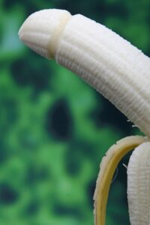
Sex er bare sjovere, når begge partner får noget ud af det. Hvis din partner er en kvinde, kan det væ
re lækkert for hende med ekstra stimulation ud over penetrering. Derfor kan en vibrerende penisring være et glimrende alternativ til jer. En vibrerende penisring kan nemlig stimulere din partners klitoris under samleje.
Måske vil du også selv havde stimuleret prostata under samleje. Der findes smarte penisringe, som også har mulighed for prostatastimulation.

Hvordan sætter man den på?
En penisring er en elastisk ring, som du fører over penis, og placerer ved penisroden. Du kan sætte den på, både når du er slap og erigeret. Selvom den skal sidde tæt, skal den ikke være for stram, og de fleste penisringe er også meget fleksible.
Det en penisring gør er, at den får dig til at få en mere hård og fyldig erektion. Den stramme ring om penisroden holder på blodet i din penis, og giver derfor en mere kraftig rejsning. Du kan også opleve, at du kan holde i længere tid, når du har en penisring på.
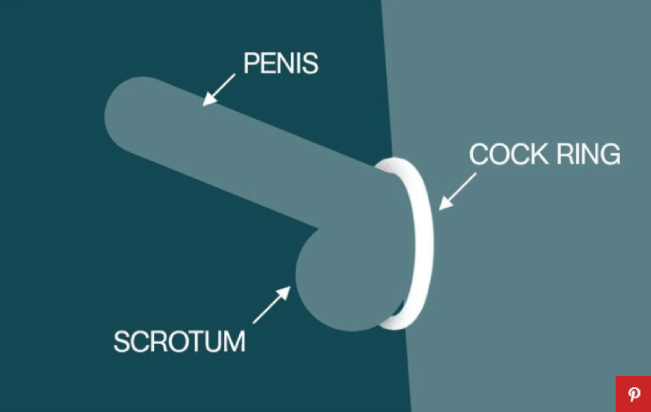
Det kan være en god idé at bruge en vandbaseret glidecreme, når du skal sætte penisringen på. Det vil gøre det hele meget lettere og behageligt. Penisringe kan både placeres bag pungen som vist her, men også foran pungen nederst på skaftet.
Alt i alt kan en penisring gøre den seksuelle oplevelse endnu mere pirrende og stimulerende. Og mange mænd (og kvinder) er glade for den forøgende egenskab, som penisringen har.

Når du køber din penisring
Der er nogle ting, du skal have i baghovedet, når du køber din penisring. Det er nemlig helt afgørende for en positiv oplevelse, at du vælger den rigtige, for komforten skal virkelig være i højsædet.

1. Vælg den rigtige størrelse
Som når du vælger alt fra sko til kondomer, er den rigtige størrelse helt afgørende for den bedste oplevelse. Det gælder også med penisringe. Heldigvis er udvalget af størrelser bredt, så du med garanti kan finde en, der passer dig.
Når du vælger en penisring, kan du mærke efter, om det er den rigtige størrelse, Ringen skal sidde tæt, men ikke så tæt, at du begynder at føle dig følelsesløs. Den skal bare slutte tæt nok til, at den fastholder blodet i din erektion. Det må ikke føles ubehageligt.
Hvis du er ny inden for penisringe og slet ikke aner, hvilken størrelse du skal vælge, er der en god løsning. Der findes nemlig en masse forskellige penisringe-sæt. De indeholder flere penisringe i forskellige størrelser. På den måde kan du prøve de forskellige og mærke efter, hvilken du synes, sidder bedst.

2. Trim dine pubeshår
Om du er mand eller kvinde, så kender du med sikkerhed den smerte og ubehag, hvis et pubeshår kommer på afveje, sidder fast eller bliver revet af i et uopmærksomt sekund.
Sørg derfor at barbere eller trimme dine kønshår, inden du påsætter din penisring. Så sikrer du dig, at din penisring ikke niver eller bliver ubehagelig.

3. Hvad er du på udkig efter?
Den sidste overvejelse du skal gøre dig, inden du køber din penisring er, hvilke behov den skal kunne opfylde. Er den kun for din nydelse, eller skal du bruge den med en partner? Skal den kunne stimulere dit p-punkt, eller skal den bare være simpel?
Tænk også på dit erfaringsniveau. Skal du lige prøve følelsen af en penisring, eller har du prøvet det mange gange og skal have en, der kan lidt mere.
Hvilken type skal jeg vælge?
Der findes penisringe til enhver størrelse, lyst og fantasi. Så der er heldigvis nok at vælge i mellem.
Du kan med fordel bruge vandbaseret glidecreme til at påføre dine penisringe.
1. Den simple penisring:
De simple, fleksible penisringe er perfekte til begynderen, der endnu ikke er helt erfaren med brug af penisringe. Penisringe af denne type er typisk fremstillet i et blødt silikonemateriale, som er lukket hele vejen omkring. Du bliver derfor nødt til at udvide penisringen, når den skal trækkes over din erektion og dine testikler.
Elastiske penisringe er også nemme at tage af igen, fordi de fleste er lavet af elastisk silikone. De er dog ikke justerbare, hvorfor du ikke kan stramme eller løsne ringen efter behov. Hvis den sidder for løst/tæt, skal du derfor købe en anden ring. De er dog udmærkede til begyndere, der blot er ved at finde ud af, om penisringe er noget for dem. Det kunne f.eks. være:

Triple Penisring Sæt
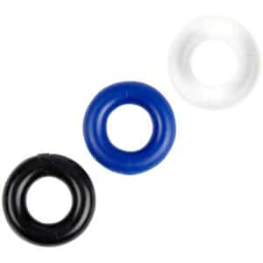
2. Justerbare penisringe
Hvis du elsker fleksibiliteten i selv at kunne bestemme, hvor tæt penisringen sidder om dit underliv, er disse justerbare modeller med sikkerhed en vinder. De lukkes typisk med D-ringe, en lasso eller velcro. Derfor er de nemme både at få af og på.
De justerbare penisringe skal bæres rundt om dine testikler og rundt om roden af din penis. Denne type kommer i et væld af forskellige modeller, men er populære blandt mænd, der i forvejen har lidt erfaring med penisringe og ved, hvad de kan lide. Det kunne f.eks. være:
3. Vibrerende penisringe
Trænger din partner også til at blive forkælet? De vibrerende penisringe indeholder en lille motor, der forkæler både dig og din partner med pulserende sensationer. Mange mænd kan lide følelsen af den vibrerende penisring mod roden og testiklerne, men lad os være ærlige – Vibrationerne er egentligt tiltænkt den kvindelige klitoris, så din kvindelige partner kan opnå kraftige klitorisorgasmer sammen med dig.
Denne model påspændes typisk ikke rundt om testiklerne, men placeres bare ved penisroden. Derfor er den nem at bruge. Dog kan det tage en anelse øvelse, at få vibratoren til at ramme klitoris. Du kan blive nødt til at penetrere din partner dybt, og bevæge dine hofter fra side til side, fremfor at støde frem og tilbage. Det kunne f.eks. se sådan ud:
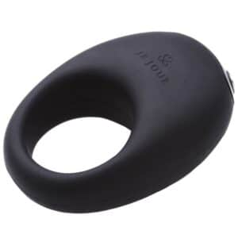

4. De avancerede penisringe:
Den sidste kategori af penisringe er dem, der kan lidt ekstra. Det kunne være en penisring til både penis og testikler. Det kan for eksempel også være en penisring, der også skal yde anal stimulering. Der er meget nydelse at hente med denne form for penisring, men det kan også være, at du skal have en smule mere erfaring med penisringe, før du prøver disse.
En penisring til både penis og kugler skal helst sættes på, inden du får rejsning. Jo mere hård du er, jo svære bliver det at få ringene om både penis og testikler. Her er det måske særlig vigtigt med glidecremen, da det kan være en smule mere besværligt at sætte penisringen på.
En penisring med prostatastimulation skal sættes på penis bag ved testiklerne, inden prostatastimulatoren føres op i anus. Det kunne f.eks. være:

Fun Factory Bootie Ring Med Prostata Stimulator
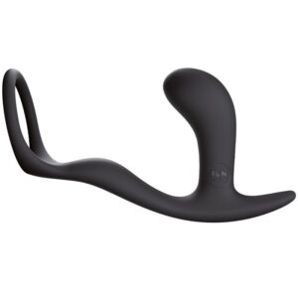

For den super erfarne: Solide penisringe
Måske er du allerede erfaren med penisringe? Så kan det være på tide at tage springet ud i at anvende solide penisringe. Disse er typisk fremstillet af metal og stål, og de er altså derfor ikke velegnede for begyndere.
Denne model bæres både om penisroden og testiklerne. Vær dog varsom ved brug af denne model: På grund af penisringens solide materiale, skal du være ekstra opmærksom på, at du anvender den rigtige størrelse. Anvender du en for lille penisring, kan det give permanente skader i din penis.

Så lang tid skal penisringen sidde:
Når du har fundet en god penisring, der passer i både størrelse og type, er det tid til at tage den i brug. Her har du selvfølgelig lavet din research og sørget for at bruge en god vandbaseret glidecreme.
Men hvor længe må du egentlig brug en penisring? Og kan du få skader, hvis den sidder for længe?
Man plejer at sige, at en penisring ikke skal sidde alt for længe. For eksempel ville mere end 20 minutter måske være for længe. Men det er også meget forskelligt, hvordan mænd oplever at have penisringen på. Det kan selvfølgelig også komme an på, hvilken slags penisring du har, og hvor stramt den sidder.
Det er derfor vigtigt, at du eksperimenterer dig lidt frem og selvfølgelig mærker godt efter, om du synes det begynder at blive ubehageligt.
Mærker du det mindste ubehag, eller bliver det lidt for stramt, så skal du tage ringen af.
En penisring kan også være noget, du skal vænne dig til at have på. Prøv derfor penisringen et par gange. Du kan måske bare have den på nogle få minutter til at starte med. Herefter kan du gradvist have den på i længere og længere tid.
Husk at tage den af
Når legen først er i gang og stemningen er hed, kan det være nærliggende at ville bevare den så længe som muligt. Vær dog opmærksom på, at du også skal huske at tage penisringen af igen.
Som tommelfingerregel bør du ikke have en penisring på i længere end 20 minutter. Der kan opstå kroniske skader på blodbanerne og vævet i din penis, hvis du holder ringen på for længe.
Hold derfor altid øje med følelsesløshed, smerte eller om huden på din penis skifter farve. I såfald er det tegn på manglende blodtilførsel og du bør tage penisringen af øjeblikkeligt.

